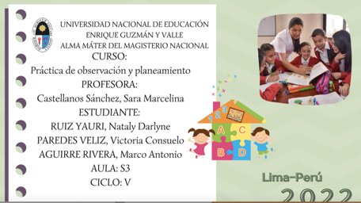

**TALLERES SOCIOEMOCIONALES Y GAMIFICACIÓN FRENTE A LA PROBLEMÁTICA ADOLESCENTE.**

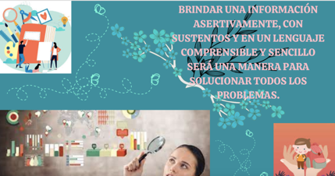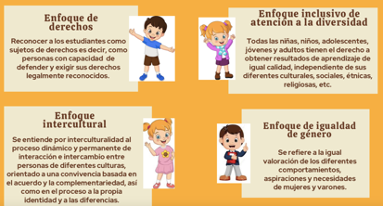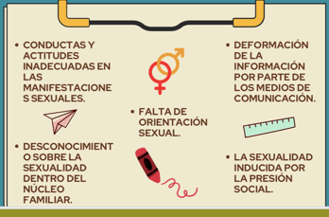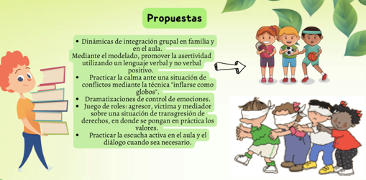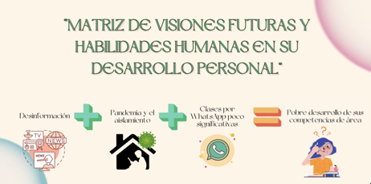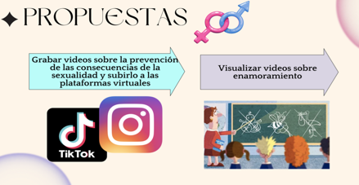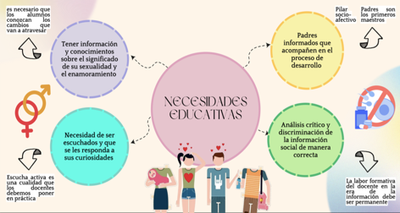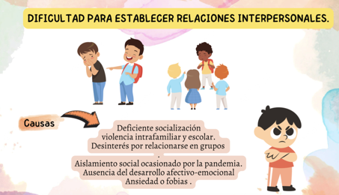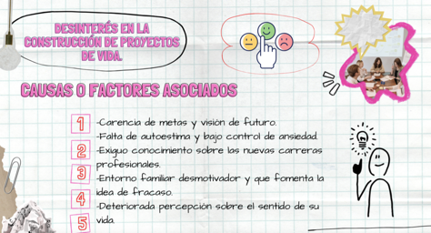

“TALLERES SOCIOEMOCIONALES Y GAMIFICACIÓN FRENTE A LA PROBLEMÁTICA ADOLESCENTE.”

1. **Datos informativo:**
   1. **Institución Educativa**: Institución Educativa Pública Nº 3056 "Gran Bretaña"
   2. **Ubicación:** Av. Coricancha N° 465, Tahuantinsuyo - Independencia
   3. **Director(a):** FLORES CHAVEZ, Yames Apolinario
   4. **Subdirector(a):** BLANCO ROCA, Nilo
   5. **Responsable del Proyecto:** Castellanos Sánchez, Sara Marcelina
   6. **Equipo del Proyecto:**

* AGUIRRE RIVERA, Marco Antonio
* **PAREDES VELIZ, Victoria Consuelo**
* RUIZ YAURI, Nataly Darlyne. **(Responsable general del proyecto)**
* CASACHAGUA TUESTA, Andrea.
* GODOY LUIS, Harold.
* HINOJOSA HUAMÁN, Emerson.
* UNOCC QUISPE, Nora
  1. **Beneficiarios: Estudiantes de secundaria de la I.E. GRAN BRETAÑA**

1. **Diagnóstico.**

**Matriz diagnóstica de visiones futuras y habilidades humanas en la sociedad**

|  |  |  |  |  |  |
| --- | --- | --- | --- | --- | --- |
| **PROBLEMAS DE D.P.C.C** | **CAUSAS O FACTORES ASOCIADOS** | **TEMAS TRANSVERSALES** | **VALORES** | **NECESIDADES EDUCATIVAS** | **PROPUESTAS** |
| Inadecuadas conductas y actitudes en las manifestaciones sexuales. | -Ausencia de orientación en la educación sexual y el enamoramiento.  -Desinformación en el núcleo  familiar sobre sexualidad.  -Tergiversación de la sexualidad en los medios de comunicación.  -Presión social para ejercer su sexualidad.  -Relaciones tóxicas y violencia de género.  -Influencia negativa del medio social y cultural para el desarrollo de la sexualidad del adolescente. | Enfoque de derechos.  Enfoque de igualdad de género. | -Respeto  -Dignidad  -Integridad  -Libertad  -Fidelidad | -Tener información y conocimientos sobre el significado de su sexualidad y el enamoramiento.  -Necesidad de ser escuchados y que se les responda a sus curiosidades.  -Padres informados que acompañen en el proceso de desarrollo.  -Análisis crítico y discriminación de información social de manera correcta. | -Talleres de educación sexual y charla informativa sobre métodos anticonceptivos  -Dinámicas participativas de información.  -Fórum de discusión entre maestros.  -Taller de educación sexual para padres.  -Debates críticos sobre información de sexualidad presentada por los medios de comunicación.  -Proyectos creativos (afiches, infografías) sobre la decisión autónoma para el ejercicio de una sexualidad responsable.  -Educación para la prevención de las consecuencias de la sexualidad.  -Visualizar videos sobre diferencias entre enamoramiento y el amor: <https://youtu.be/x57biyf5AlY>  - Participan en la ruleta de salud sexual.  - Charla sobre saberes previos y diálogos interactivos |
| Dificultad para establecer relaciones interpersonales | -Deficiente socialización, violencia intrafamiliar y escolar.  -Desinterés por relacionarse en grupos y actividades en el aula.(falta de autoestima).  -Aislamiento social ocasionado por la pandemia.  -Ausencia del desarrollo afectivo-emocional con sus compañeros de clase.  -Ansiedad o fobias con todo lo que tiene que ver con actividades grupales. | Enfoque de derechos.  Enfoque inclusivo o de atención a la diversidad.  Enfoque de orientación al bien común.  Enfoque intercultural | -Tolerancia  -Empatía  -Altruismo  -Amabilidad  -Cortesìa  -Solidaridad | -Falta de respeto al derecho de los otros.  -Falta de asertividad en su comunicación y comportamiento.  -Dificultad en la resolución de problemas.  -Necesidad de estrategias para la gestión de emociones.  -Necesidad de defender los derechos propios ante situaciones perjudiciales.  -Desarrollar valores. | -Dinámicas de integración grupal en el aula con la estrategia de transformación de frases negativas por asertivas.  -Practicar la calma ante una situación de conflictos mediante la técnica "inflarse como globos".  -Dramatizaciones de control de emociones.  - Estrategia de halagos colectivos  -Juego de roles: agresor, víctima y mediador sobre una situación de transgresión de derechos, en donde se pongan en práctica los valores.  -Técnica de “cartas de las emociones”  - Consensuar normas de convivencia en el aula.  - LLuvia de ideas sobre los valores que más practican y en qué situaciones |
| Desinterés en la construcción de proyectos de vida | -Carencia de metas y visión de futuro.  -Falta de autoestima y bajo control de ansiedad.  -Exiguo conocimiento sobre las nuevas carreras profesionales.  -Entorno familiar desmotivador y que fomenta la idea de fracaso.  -Deteriorada percepción sobre el sentido de su vida. | Enfoque de derecho.  Enfoque inclusivo o de atención a la diversidad  Enfoque búsqueda de la excelencia. | -Responsabilidad  -Integridad  -Libertad  -Compromiso | -Orientación profesional y vocacional.  -Desarrollar su visión de futuro.  -Conocer y experimentar sus intereses vocacionales.  -Fortalecimiento de la autoestima identificando fortalezas y debilidades.  -Dificultad en la toma de decisiones. | -Diagnóstico personal FODA.  -Visión de futuro:  video fórum: https://youtu.be/Vdx0OxbiBL8  -Aplicación de cuestionario vocacional.  -Dinámicas participativas para desarrollar el autoestima.  -Técnicas vivenciales para desarrollar la autoestima.  -Estudio de casos para la toma de decisiones.  -Asesorías personalizadas basadas en los resultados del diagnóstico FODA  -Dinámica: “Caminando a ojos cerrados”  - Técnica “Ventana de Johari”  - Aplicación del cuestionario vocacional |

**3. Fundamentación del proyecto**

En la actualidad se ha visibilizado en las aulas de secundaria una serie de problemáticas que provienen de la desinformación ocasionada por la pandemia y el aislamiento, es decir, las clases por WhatsApp no fortalecieron sus capacidades; presentan problemas socio-afectivos, desconocimientos sobre la educación sexual y dificultades en su proyecto de vida; careciendo de conocimientos académicos y el desarrollo de sus competencias de área. Por lo tanto, el presente diagnóstico se ha denominado: *“Matriz de visiones futuras y habilidades humanas en su desarrollo personal”.*

La competencia *construye su identidad* manifiesta debilidades en la capacidad *vive su sexualidad de manera integral y responsable de acuerdo a su etapa de desarrollo y madurez*, de tal manera que en el desarrollo sexual del adolescente existen aspectos relevantes tales como: el proceso puberal, el descubrimiento de las necesidades sexuales, el aprendizaje sobre relaciones sexuales y el establecimiento de límites en su sexualidad, etc. Por ello, es necesario atender las contrariedades que surgen en torno a la sexualidad, ya que constituye uno de los elementos más importantes en la vida del individuo y que puede alterar sus conductas en la adolescencia (Martell, Ibarra, Contreras y Camacho, 2018). En nuestro país, las manifestaciones sexuales en las conductas de los adolescentes y la edad de iniciación de una vida sexual se modifican en concomitancia a el nivel educativo, nivel socioeconómico, entre otros agentes (Apaza y Vega,2018). Por ende, la primera problemática identificada gira en torno a las conductas y actitudes inadecuadas en las manifestaciones sexuales que tienen los estudiantes adolescentes del nivel secundario.

Las conductas antes mencionadas surgen de ciertas causas o factores. Primero, l*a ausencia de orientación en la educación sexual y el enamoramiento*, este aspecto es fundamental debido a que los adolescentes se encuentran en una etapa donde la curiosidad y las ganas de explorar están empezando y no es raro ver quienes inician su vida sexual a temprana edad sin saber tomar las precauciones necesarias. El segundo punto tiene estrecha relación con el primero y es que *la desinformación en el núcleo familiar sobre sexualidad* contrarresta el objetivo principal de la familia: orientar al individuo en el desarrollo de las etapas de su vida, es más, si el tema de la sexualidad es un tabú en los hogares impulsará al adolescente a buscar fuentes de información que cubra sus curiosidades, siendo muchos de estos lugares no verídicos.

Por otro lado, la *tergiversación de la sexualidad en los medios de comunicación* es un hecho perjudicial en el desarrollo. De acuerdo a Sesento (2015) el poderío de los medios de comunicación es masivo, ya que gozan de los mecanismos para imponer formas de pensar que condicionan los comportamientos de los individuos. Por ello, la exposición de los adolescentes a telenovelas, videos musicales, etc. con alto contenido erótico influyen en la percepción sobre como ejercer su sexualidad. Otro factor es la *presión social* y la *influencia negativa socio-cultural para el desarrollo de la sexualidad del adolescente*; el humano es un ser social, por ello la influencia positiva o negativa que sus pares o entorno social ejerzan sobre él van a condicionar, de cierto modo, la manera en que va a ejercer su sexualidad. El último aspecto son las *relaciones tóxicas y violencia de género*, donde no todas las formas de maltrato vienen con golpes y por ello, es difícil identificar qué conductas pueden estar siendo tóxicas cuando están tan normalizadas en la sociedad, distinguir entre una relación tóxica y un amor verdadero es una preocupación en los adolescentes hoy en día, por lo tanto, se deben brindar las medidas para prevenir e identificar afectos tóxicos.

Por otro lado, el desarrollo de la sexualidad siempre va ligado a las actitudes, los valores y las normas. Así pues, se considera de gran importancia relacionar el tema con los enfoques transversales. Entre los que más resaltan se encuentran: *el enfoque de derechos*, ya que contempla a los estudiantes como personas con derechos y con la capacidad de defenderlos, y el *enfoque de igualdad de género*, debido a que considera que todos tenemos el mismo potencial para desarrollarnos en plenitud, valorando las diferencias en sus comportamientos y siempre tratándolos con equidad. Asimismo, los valores apreciados en el tema son: respeto, dignidad, integridad, libertad y fidelidad; siendo todos y cada uno de vital importancia para orientar el comportamiento y actitud del estudiante en el desarrollo de su sexualidad.

En vista de lo mencionado anteriormente, se han diagnosticado algunas necesidades educativas en los alumnos que deben ser suplidas en la brevedad por los docentes. *Tener información y conocimientos sobre el significado de su sexualidad y el enamoramiento* es una de ellas; existe un desconocimiento general sobre lo que engloba la sexualidad y es necesario que los alumnos conozcan los cambios que van a atravesar y cómo transitarlos satisfactoriamente. La *necesidad de ser escuchados y que se les responda a sus curiosidades* es otro aspecto significativo. La etapa de la adolescencia es una de las más complicadas de superar, a causa de que se deben tomar decisiones que afectarán significativamente su desarrollo y sobre las cuales tienen muchas dudas al respecto, por ello la escucha activa es una cualidad que los docentes debemos poner en práctica continuamente. Contar con *padres informados que acompañen en el proceso de desarrollo* es un pilar psico-afectivo para los adolescentes; los padres son los primeros maestros y de ellos depende estar presentes, acompañando y aconsejando con la información pertinente, en el proceso de cambio que atraviesan sus hijos. Finalmente, la capacidad de realizar un *análisis crítico y discriminación de la información social de manera correcta* es esencial, por lo que la labor formativa del docente en la era de la información debe ser permanente; las fuentes de información que tienen los adolescentes hoy en día ha cambiado a comparación de las que se tenían hace unas décadas, habiendo sido los padres y los maestros la principal fuente, en la actualidad la información solo está a un clic de distancia y es necesario saber discernir lo que es saludable en un mundo donde lo que escasea es la información verídica.

Continuando con el siguiente punto de la matriz, la competencia *convive y participa democráticamente* ha puesto en evidencia un déficit en las capacidades: interactúa con todas las personas, maneja conflictos de manera constructiva y participa en acciones que promueven el bienestar común. Teniendo en cuenta lo mencionado anteriormente, se sabe que las relaciones interpersonales son un componente taxativo en el desarrollo integral de los individuos, ya que estos se ven en la necesidad de convivir y participar activamente en distintos grupos sociales (Reinoso, 2019). La institución educativa es uno de los agentes de socialización más importante, en el cual los estudiantes construyen relaciones interpersonales significativas para compartir sus experiencias, necesidades, valores, intereses y afectos; un desarrollo negativo de estas relaciones afecta en el proceso de enseñanza-aprendizaje (Lopez y Soraca, 2019). Por ello, la segunda problemática identificada es la *dificultad en los educandos para establecer relaciones sociales interpersonales.*

El diagnóstico realizado previamente reflejó las causas asociadas a dicha problemática. El primer factor visualizado fue la *deficiente socialización y la violencia intrafamiliar y escolar*, cuya mención es esencial, ya que cualquier ejercicio de violencia sobre los niños o adolescentes es, a menudo, la razón por la que estos no puedan desarrollar sus habilidades blandas y sus relaciones interpersonales sean nulas, escasas o turbulentas. Las siguientes causas están estrechamente relacionadas entre sí, el *desinterés de los estudiantes por relacionarse en grupos y actividades en el aula (falta de autoestima)*  y el *aislamiento social ocasionado por la pandemia*; después de dos años sin relacionarse de manera presencial y habiendo sido la virtualidad el único medio de contacto, no es raro observar que algunos adolescentes están desinteresados en desarrollar dinámicas que incluyan trabajo en equipo o poner en práctica sus habilidades sociales, siendo su autoestima y salud mental las más afectadas.

Asimismo, la *ausencia del desarrollo afectivo-emocional con sus compañeros de clase* no permite la existencia de relaciones sanas y asertivas entre pares, debido a que si los alumnos no se sienten compenetrados con sus compañeros o docentes sus conexiones serán superficiales y se verá afectado el clima de aula. Por último, la *ansiedad o fobia con todo lo que tiene que ver con actividades grupales* es otro factor potenciado con la pandemia, en ciertos casos los estudiantes no se relacionan con los demás agentes en el aula debido a su escasa experiencia estableciendo relaciones con personas que están fuera de su entorno más cercano, lo que significa que ante cualquier conflicto su desenvolvimiento será ansioso al no poseer la capacidad para resolverlo.

Los enfoques transversales que se relacionan con la problemática en cuestión son: a) *el enfoque de derechos*, ya que resalta la disposición al diálogo y a la concertación con otras personas reconociendo los derechos propios y ajenos; b) *el enfoque inclusivo o de atención a la diversidad*, debido a que reconoce el valor de todos y respeta sus diferencias; c) *el enfoque de orientación al bien común,*porque considera los sentimientos del otro y protege el bien común; d) *el enfoque intercultural,* dispone a un trato justo y equitativo recalcando la valía de cada cultura. Asimismo, se establecieron los siguientes valores por contribuir a la formación social del individuo, fomentando conductas que apoyarán el desarrollo de sus capacidades: tolerancia, empatía, altruismo, amabilidad, cortesía y solidaridad.

Así pues, considerando todo lo descrito se han reconocido algunas necesidades educativas de los alumnos en las que los docentes deben trabajar para un mejor proceso de enseñanza-aprendizaje. En primer lugar, se encuentra la *falta de respeto al derecho de los otros*, este factor inicia siempre en el irrespeto a la dignidad propia, es decir, los estudiantes no respetan los derechos ajenos porque desde el principio no hicieron respetar sus propios derechos, dicha dificultad surge, muchas veces, de dinámicas familiares extremistas, autoritarias o sumisas, y se reflejan en el trato a sus compañeros de aula y docentes. Por otro lado, la *falta de asertividad en su comunicación y comportamiento* afecta sus relaciones interpersonales. De acuerdo a García y Badillo (2017) la comunicación asertiva es determinante para la convivencia sana y sincera en las instituciones educativas, ya que se propicia el diálogo continuo en la relación docente-estudiante y estudiante-estudiante. La siguiente necesidad yace en la *dificultad para la resolución de problemas*, en los adolescentes la socialización es un proceso donde se presentan situaciones retadoras y conflictivas, por lo que es importante que tengan las capacidades para resolver los problemas que se susciten en sus relaciones interpersonales, por ello“la educación debe formar a los individuos para enfrentar de la mejor manera posible las situaciones cambiantes en la sociedad que usualmente adquieren la forma de problemas y en las cuales estamos inmersos” (García y Renteria, 2012, p.757).

Luego, la *necesidad de estrategias para la gestión de emociones* es esencial para un buen clima institucional, estudiantes que han desarrollado su inteligencia emocional no solo se benefician a sí mismo, sino también establecen relaciones interpersonales saludables, están motivados para aprender y saben comunicar sus ideas de forma asertiva. En última instancia, para *defender los derechos propios ante situaciones perjudiciales* es necesario fomentar una serie de capacidades que van de la mano con los valores y la autoestima. Asimismo, es fundamental que los estudiantes conozcan sus derechos, no solo los básicos, sino los que van a servir para que sepan responder ante situaciones conflictivas.

La tercera problemática encontrada es la construcción del proyecto de vida en estudiantes del nivel secundario , los alumnos han perdido el interés por su futuro,tienen baja confianza de sí mismo y desconocen su realidad social. No reconocen sus capacidades, ni quieren saber qué oportunidades les ofrece su entorno; teniendo en cuenta lo mencionado anteriormente, Diaz I. et al (2021) mencionó que es de vital importancia que los adolescentes desarrollen un proyecto de vida, para la identificación de sus fortalezas, debilidades,amenazas y foda; que les permita actuar de manera consciente y responsable en la toma de decisiones trascendentales para su vida . Por otro lado, la necesidad que tiene el adolescente de independizarse al salir del colegio, apostando por trabajos sencillos y no piensen en seguir una carrera. El estudio diagnóstico realizado a los estudiantes mostró que estas conductas se manifiestan por las siguientes causas: En primer lugar, la carencia de metas y escasa proyección al futuro, fundamental para que pueda desarrollarse de manera integral en la sociedad, la segunda causa es la falta de motivación y autoestima, determinante para emprender el recorrido hacia la meta. Otra causa es el exiguo conocimiento sobre las nuevas carreras profesionales, esto consecuencia de la falta de información y desinterés de investigación del mismo estudiante. Aparte de ello, existe una desmotivación familiar, producto de hogares inestables y familias disfuncionales generando así las ideas de fracaso.Tenemos también, la deteriorada percepción sobre el sentido de su vida que se ve influenciado por lo que piensan de ellos mismos y el entorno en que se encuentran. Por lo que es relevante, trabajar enfoques transversales con este problema, donde resalta el enfoque de derechos, ya que el alumno necesita estar en un estado de bienestar, reconociendo sus deberes y derechos, promoviendo su participación.Tenemos el enfoque inclusivo o de atención a la diversidad, que le brinda valorar las personas por igual con el fin de erradicar la exclusión, discriminación y desigualdad de oportunidades. Y por último, el enfoque de la búsqueda de la excelencia, que le ayudará al estudiante a dar lo mejor de sí para alcanzar sus metas.

En vista de lo mencionado anteriormente, se han diagnosticado algunas necesidades educativas que los docentes deben atender en brevedad para poder mejorar su desempeño; la primera necesidad sería la de orientación para la vida profesional, conocer cuál es su vocación,hacia dónde se dirigen de acuerdo a sus intereses o gustos, ya que les ayudará a la orientación de su vida y cómo lograrlo. Por otro lado, la necesidad de desarrollar su visión al futuro, conocer y experimentar sus intereses, importante para que pueda tener una adecuada organización para trazar sus objetivos. También tiene la necesidad de Fortalecimiento de la autoestima identificando fortalezas, debilidades, amenazas y oportunidades. De acuerdo a Arguedas L. (2007) El fortalecimiento de la autoestima del estudiante como proceso educativo que produzca cambios positivos en su existencia, y que mejore su calidad de vida, viene a ser un aspecto esencial en el ámbito de la educación emocional. La siguiente necesidad se refiere a la dificultad en la toma de decisiones, reflejando el temor a la equivocación y una baja autoestima.

**4. Descripción del proyecto**

La pandemia, además de los estragos económicos y de salud, tuvo repercusiones en las diversas capacidades de los jóvenes y adolescentes, asociado a problemas socio-afectivos, desconocimientos sobre la educación sexual y dificultades en su proyecto de vida. El presente proyecto consiste en identificar las problemáticas suscitadas en las aulas de secundaria y reconocer las necesidades educativas de los alumnos mediante la matriz diagnóstica, la cual será analizada e interpretada para generar reflexiones sobre su contenido.

Momentos más tarde, desarrollaremos propuestas de intervención para dar un acompañamiento pertinente durante las sesiones y realizaremos una investigación sobre dinámicas vivenciales que despierten el interés de los estudiantes y que contribuya a su formación integral.

**5. Justificación del Proyecto**

Los alumnos presentan problemas que están afectando el bienestar socioemocional,y la convivencia escolar, razón por la cual se requiere brindar diversas propuestas para darles solución a las siguientes problemáticas encontradas:

Las inadecuadas actitudes y conductas en las manifestaciones sexuales; los alumnos después de dos años de no haber recibido ningún tipo de educación sexual y no haber desarrollado la competencia “Vive su sexualidad de manera integral y responsable de acuerdo a su etapa de desarrollo y madurez”, siendo no abordada en Aprendo en casa en el 2020 y 2021; cuando los alumnos llegan al colegio tienen muchas necesidades de conocer, pero a la vez se observa muy poca información que manejan sobre el aspecto de la sexualidad. Estas dificultades, merecen propuestas, como talleres de educación sexual, sesiones para prevención de las consecuencias de la sexualidad, fomentar el valor por su integridad. Ya que es muy importante en el siglo XXI, como lo muestran algunas madres adolescentes.

Los problemas en el desarrollo de sus habilidades sociales; esto determina no solo un bajo aprendizaje sino un deterioro en su personalidad, los alumnos han perdido el interés en relacionarse provocados por tantos años de encierro, falta de interacción con sus compañeros de aula , existe presunta depresión y se nota ausencia del desarrollo afectivo-emocional en los integrantes de algunos grupos. Por consiguiente, ameritan estrategias y dinámicas de integración grupales en familia y el aula, promoviendo la escucha activa, la calma ante una situación de conflicto, dramatizaciones de control de emociones, sobre todo la práctica de valores.

Desinterés en la construcción del proyecto de vida, los alumnos de 5to de secundaria carecen de metas y visión de futuro, poco conocimiento sobre las nuevas carreras profesionales, entorno familiar desmotivador que fomenta la idea de fracaso, y desinterés por construir conocimiento académico; por lo que es necesario crear sesiones de retroalimentación de sus saberes, estimular su potencial, dinámicas participativas para fomentar su autoestima, crear sesiones para interactuar con diferentes profesionales (on line) a fin de que escojan su carrera, test vocacionales, asesorías personalizadas basadas en resultados del diagnóstico FODA, hacerlos partícipes de la realidad, y fomentar en ellos esa capacidad de realización y satisfacción por su futuro.

**6. Objetivos**

**6.1 Objetivo general**

El objetivo general es analizar y reflexionar la problemática referida a la falta de educación sexual, dificultades para establecer relaciones interpersonales y desconocimiento del proyecto de vida.

**6.2 Objetivos específicos:**

* Análisis, interpretación y síntesis de la matriz diagnóstica.
* Desarrollar la fundamentación, descripción, justificación y los objetivos generales y específicos del proyecto, dando una explicación detallada de los puntos mencionados.
* Elaborar la propuesta de intervención pedagógica frente a la problemática analizada.
* Delimitar el cronograma de actividades para la realización futura del proyecto.
* Diseño de taller socio-afectivo: “Desarrollando mi autoestima para socializar y emprender”

**7. Metas:**

Dirigido a estudiantes de 4to A, 4to C y 5to A de secundaria a en el área de Desarrollo Personal Ciudadano y Cívico. Los beneficiarios de este proyecto serán los alumnos y la comunidad educativa, siendo posible aplicar a los estudiantes en general; requiriendo el trabajo colegiado entre docentes del área.

**8. Propuestas para la intervención.**

**Talleres de educación sexual**

|  |  |  |  |  |  |
| --- | --- | --- | --- | --- | --- |
| **#** | **Título** | **Objetivo** | **Estrategias/Técnicas** | **Autoevaluación**  **Indicadores** | **Producto** |
| **1** | Conocemos nuestra sexualidad y tomamos decisiones | Los jóvenes se informan sobre su sexualidad con una mejor toma de decisiones | Talleres de educación sexual.  Dinámicas participativas de información. | Identifica y analiza la sexualidad humana. Comprende el concepto de genero, sexo y sexualidad. | Reafirma lo aprendido con organizador gráfico de la sexualidad humana |
| **2** | Sexualidad es también expresar afecto | Que los alumnos aprendan a gestionar sus emociones y sentimientos con libertad y respeto, sin sentirse reprimidos. | Visualizar videos sobre la diferencia entre amor y enamoramiento: <https://youtu.be/x57biyf5AlY> | Reconoce que la sexualidad humana está basada en el amor. | FICHA AUTO- EVALUATIVA  Absolviendo preguntas y completando oraciones |
| **3** | Nos cuidamos porque nos amamos | Reconocer el cuidado a su cuerpo y su integridad sexual frente a enfermedades de transmisión sexual | Taller de enfermedades de transmisión sexual. Charla informativa sobre métodos anticonceptivos | Identifica enfermedades de transmisión sexual. Reconoce métodos de protección sexual. | Elaboran un organizador gráfico indicando ETS y cómo protegerse ante ellas. |
| **4** | Viviendo una sexualidad responsablemente | Reflexionar sobre el riesgo del inicio temprano de la sexualidad | Proyectos creativos (afiches, infografías) sobre la decisión autónoma para el ejercicio de una sexualidad responsable. | Reconoce que es importante tener una sexualidad responsable identificando riesgos. | Mediante un debate discrepan sobre los pro y contras de una sexualidad a temprana edad. |
| **5** | El embarazo precoz | Fomentar la prevención y reconocer las consecuencias del embarazo precoz. | Charla sobre saberes previos y diálogos interactivos | Reconocimiento verbal de lo aprendido | Brindan conclusiones en grupo sobre la sesión. Se trabaja Técnica del mural |
| **6** | Elegimos cuidar nuestra salud sexual | Conocer y prevenir las enfermedades de trasmisión sexual. | Participan en la ruleta de salud sexual. | Menciona los métodos anticonceptivos más seguros y reconoce las ETS | Realizan un organizador gráfico de ETS |
| **7** | Los mitos de la relaciones | Reconocer cuáles son los mitos en las relaciones | Debates críticos sobre información de sexualidad presentada por los medios de comunicación. | Defiende con argumentos sólidos su posición en el debate | Exponen en grupos sobre los mitos y prejuicios de la sexualidad |

**Propuesta Pedagógica**

|  |  |  |  |  |  |
| --- | --- | --- | --- | --- | --- |
| **#** | **Título** | **Objetivo** | **Estrategias/ Técnicas** | **Autoevaluación**  **Indicadores** | **Producto** |
| **1** | Aprendo a comunicarme con los demás asertivamente, practicando la escucha activa | Tomar conciencia de la importancia de saber expresar nuestras ideas con respeto hacia los demás | Dinámicas de integración grupal en el aula con la estrategia de transformación de frases negativas por asertivas. | Se comunica asertivamente con sus compañeros | Desarrollo de la ficha de aplicación “Expresando mis mensaje con claridad y precisión” |
| **2** | Aceptando positivamente los halagos y reconociendo mi valor | Lograr que los estudiantes reconozcan la importancia de aceptar y propinar halagos | Estrategia de halagos colectivos | Demuestra una actitud y sensibilidad de aceptar y dar halagos | Ficha de completación de halagos |
| **3** | Debatiendo sobre nuestras normas de convivencia | Enfrentar la violencia construyendo normas de convivencia por medio del debate y juego de roles | Juego de roles: agresor, víctima y mediador sobre una situación de transgresión de derechos, en donde se pongan en práctica los valores. | Sustenta sus puntos de vista en función a valores | Construir normas de convivencia frente a la violencia |
| **4** | Aprendo a manejar conflictos para una mejor convivencia | Desarrollar habilidades para aprender a solucionar conflictos adecuadamente | Practicar la calma ante una situación de conflictos mediante la técnica "inflarse como globos". | Maneja situaciones conflictivas | Cuadro de doble entrada sobre mis reacciones y pensamientos frente a una situación de conflicto. |
| **5** | Mis emociones no me controlan, yo las puedo gestionar | Lograr en el alumnado identifique y comunique sus emociones para una mejor regulación emocional | Técnica de “cartas de las emociones” | Reconoce sus emociones y es capaz de comunicarlas y actuar positivamente | Ficha “hoja de situaciones y emociones” |
| **6** | Defiendo mis derechos y los de los demás | Fomentar el respetos a los derechos propios y ajenos | Tutifruti de mis derechos | Respeta los derechos de sus compañeros | Ficha “respetando mi entorno próximo” |
| **7** | Yo practico valores | Que los estudiantes identifiquen y analicen la importancia de su escala de valores. | LLuvia de ideas sobre los valores que más practican y en qué situaciones | Muestra valores al momento de relacionarse | Resolución de la ficha “Mi escala de valores” |

**Talleres sobre proyecto de vida**

|  |  |  |  |  |  |
| --- | --- | --- | --- | --- | --- |
| **#** | **Título** | **Objetivo** | **Estrategias/ Técnicas** | **Autoevaluación**  **Indicadores** | **Producto** |
| **1** | Mi presente y mi futuro | Que el alumno se proyecte como se ve ahora y como se ve en el futuro | Visión de futuro:  video fórum: <https://youtu.be/Vdx0OxbiBL8> | Reconoce características y situaciones personales del presente. Logran visionarse para los próximos 5 años | Redactan en cuatro líneas su presente y su futuro |
| **2** | ¿Quién soy y con qué recursos cuento para mi autoconocimiento? | Reflexionar sobre quién es y hacia dónde se dirige el rumbo de su vida | Diagnóstico personal FODA. | Identifica algunas características personales debilidades y fortalezas. Identificar amenazas y oportunidades. | Ficha aplicativa del FODA |
| **3** | ¿Qué tanto me conozco y me conocen los demás? | Reconoce su personalidad y cómo lo perciben los demás | Aplicación de la técnica “Ventana de Johari” | Demuestra interés por su autoconocimiento y la visión que tienen los demás de él (ella) | Hoja de la “Ventana de Johari” |
| **4** | Intereses y establecimiento de metas | Reflexionar sobre la importancia de tener metas claras y caminos bien trazados | Dinámica: “Caminando a ojos cerrados” | Identifica la importancia de trazar un camino claro y preciso para llegar a la meta deseada. | Bosquejo de mi proyecto de vida |
| **5** | Mis potencialidades y debilidades | Reconocer cuales son sus potencialidades y debilidades que tiene | Participan de video sobre diferentes profesiones y oficios https://www.youtube.com/watch?v=iwU0fLTd5xs | Identifica sus cualidades y sus intereses | Organizador gráfico sobre metas a corto, mediano y largo plazo |
| **6** | Planeando mi vida | Que los estudiantes tomen conciencia de la necesidad de planear su existencia para que tengan una vida responsable, plena y trascendente | Resuelven el cuestionario “ inventario de mi vida” | Reflexiona lo que ha sido y lo que hará con su vida. Identifica sus valores personales. | Resaltan conclusiones de la experiencia |
| **7** | Descubriendo mis intereses vocacionales | Que los estudiantes relacionen sus intereses con una carrera profesional | Aplicación del cuestionario vocacional | Analiza sus características y se identifica con una carrera profesional | Cuestionario vocacional |

**9. Métodos y técnicas**

|  |  |  |
| --- | --- | --- |
| **MÉTODOS** | **TÉCNICAS** | **INSTRUMENTOS** |
| * Vivencial activa | * Gamificación- * Dinámicas * Videoforum * Dramatización * Debates * Juegos de roles * Cuestionarios | * Lista de cotejo * Lista de Control * Rúbrica |

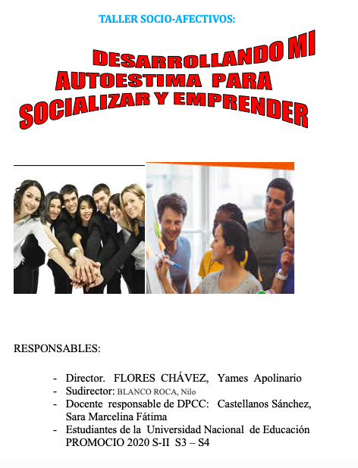

1. **PLANIFICACIÓN DE LOS TALLERES:**

**1.2.- FUNDAMENTACION:**

Las habilidades sociales de los estudiantes han sido afectadas por los dos años de pandimia, el retorno a la presencialidad han manifestado situaciones de aislaminto, problemas en la comunicación asertiva, problemas de atención y concentración, etc. Las problematicas sociales de nuestros adolescentes reflejados en las estadísticas de desempleo subempleo de alto índice de pandillaje, embarazos precoces, adicciones ( drogas, alcohol), una sociedad informal, la alta violencia social, manifiesto por ejemplo en los feminicidios, etc. Es el contexto en el que nos movemos y el futuros de nuestros jóvenes si no es ya el problema, las perspectivas y las necesidades en la formación de nuestros adolescentes es que aprendan por medio de actividades transformadoras, asuman conciencia de sus habilidades afectivas, cognitivas y morales, y que se convenzan de que si es posible transformarse y transformar. Sembrar perspectivas de que la felicidad se construye, si le encuentra el real significado.

Al mismo tiempo la necesidad de preparar a los alumnos a enfrentar las exigencias de la sociedad actual; una personalidad integral con elevado desarrollo de sus sentimientos, manifestación de su creatividad y la posibilidad de expresión de su inteligencia, que la reestructuración de los procesos afectivos es una necesidad, razon por la cual nos hemos planteado como un objetivo el reconocimiento de la autoestima personal y colectiva de los estudiantes del 4to y 5to de ecundaria.

.

**1.2.- DESCRIPCIÓN DE LOS TALLERES**

El taller socioafectivo: “Desarrollando mi autoestima para socializar y emprender” surge del desarrollo de la matriz diagnóstica elaborad al inicio del semestre ,se realizaron las sesiones que pretendieron resolver la problemática de la educación sexual, problemas de habilidades sociales y carencia de un proyecto de vida; se decidio con el colectivo de futuros docentes aplicar cuatro sesiones de talleres. interactivos a los estudiantes.

Los talleres apuntan a fortalecer la autoestima por medio de la dinamicas: “El circulo de reconocimientos personales”, “Escribiendo y leyendo las habilidades de nuestros compañeros”, “Pelota de los buenos deseos”, “Reciclando nuestra basura mental” , “Recargando nuestra psicobateria”, terminaremos nuestra intervención de talleres con un compartir de sentimientos navideños.

* 1. **JUSTIFICACIÓN:**

La disficultades personales de los adolescentes necesitan ser abordados con prioridad y comenzamos atendiendo primero sus procesos afectivos, que estan muy relacionados con los sistemas motivacionales, la alegria persona y confianza sobre si mismos base para establecer las relaciones interpersonales para moverse en los diferetens circulos que se mueven.

Diriamos que los tallere aperturaria las confianza en si mismos para comenzar y continuar su proceso de socialización, descubrir la importancia de la buena convivencia entra compañeros, y abrir una perspectiva para poder emprender. Sobre si mismo. en la sociedad. la idea es retroalimentar sus habilidades personales para sentirse felices y capaces en el logro de los mismos.

* 1. **OBJETIVOS:**

1.4.1 O. GENERAL:

Reafirmar su autoestima personal pormedio de dinámicas interactivas para la convivencia personal y. el emprendimeinto.

1.4.2 O. ESPECIFICOS:

1. Aprender a decir o recnocer elogios. e

2. Aprender a recibir elogios .

3. Jugar a dar consejos .

4. Deshacerse de los malos pensamientos.

5. Identificando lo que nos afecta y estimula nuestra autoestima .

6.- Diseñar talleres de estimulacion socioemocional.

**1.5.-METAS :**

Dirigido a las estudiantes de los 5to, de secundaria en el área de Desarrollo Personal Ciudadano y Cívico.

**1.6 ACTIVIDADES A REALIZAR:**

1. “El circulo de reconocimientos personales”,
2. “Escribiendo y leyendo las habilidades de nuestros compañeros”,
3. “Pelota de los buenos deseos”,
4. “Reciclando nuestra basura mental” ,
5. “Recargando nuestra psicobateria”,

**1.7.-METODOS Y TECNICAS**:

|  |  |  |
| --- | --- | --- |
| METODOS | TECNICAS | INSTRUMENTOS |
| VIVENCIAL  ACTIVA  . | - Juego.  - Dinamica.  - Metaplan  Otros | - lista de cotejo  - lista de control  - |

# 1.8 CRONOGRAMACION DE TALLERES:

|  |  |  |  |  |  |  |
| --- | --- | --- | --- | --- | --- | --- |
| ACTIVIDADES | 1 | 2 | 3 | 4 | 5 | Responsables |
| 1. **“El circulo de reconocimientos personales”,** 2. **“Escribiendo y leyendo las habilidades de nuestros compañeros”,** 3. **“Pelota de los buenos deseos”,** 4. **“Reciclando nuestra basura mental” ,** 5. **“Recargando nuestra psicobateria”,** | X | X | X | X | X |  |

**10. Cronograma PROYECTO DEL TOTAL de actividades**

|  |  |  |  |  |  |  |  |  |  |  |  |
| --- | --- | --- | --- | --- | --- | --- | --- | --- | --- | --- | --- |
| **ACTIVIDADES** | **1** | **2** | **3** | **4** | **5** | **6** | **7** | **8** | **9** | **10** | **Responsables** |
| 1. Familiarización con la problemática educativa. | X |  |  |  |  |  |  |  |  |  | Equipo de docentes practicantes |
| 1. Desarrollo de la matriz diagnóstica. |  | X | X |  |  |  |  |  |  |  |
| 1. Investigación bibliográfica. |  |  |  | X |  |  |  |  |  |  |
| 1. Primera exposición del proyecto-matriz diagnóstica. |  |  |  |  | X |  |  |  |  |  |
| 1. Diagramación y desarrollo del esquema del proyecto. |  |  |  |  |  | X |  |  |  |  |
| 1. Desarrollo de la justificación, fundamentación, descripción, objetivos y metas del proyecto. |  |  |  |  |  |  | X |  |  |  |
| 1. Cronograma de actividades. |  |  |  |  |  |  |  | X |  |  |
| 1. Desarrollo de técnicas y estrategias didácticas |  |  |  |  |  |  |  |  | X |  |
| 1. Exposición |  |  |  |  |  |  |  |  |  | X |

**Referencias**

Arguedas L. (2007) *El fortalecimiento de la autoestima como proceso educativo.* Artículo Dialnet . Vol 7. N 1. Recuperado de <https://dialnet.unirioja.es/servlet/articulo?codigo=3662538>

Apaza, L. & Vega, E. (2018). *Factores personales y sociales relacionados con el inicio de la actividad sexual en estudiantes de una institución educativa (Lima, Perú)*. Matronas Prof, 19(2), 59-63. <https://www.federacion-matronas.org/wp-content/uploads/2018/07/Original-breve_Factores-personales.pdf>

Díaz I. et al (2021) *El proyecto de vida como competencia básica en la formación integral de estudiantes de educación media.* Artículo de la revista de investigación y desarrollo e innovación SCIELO. Vol 11. N 1. Recuperado de [*http://www.scielo.org.co/scielo.php?script=sci_arttext&pid=S2027-83062020000200113*](http://www.scielo.org.co/scielo.php?script=sci_arttext&pid=S2027-83062020000200113)

García, J. & Badillo, J. (2017). *Desarrollo de Comunicación Asertiva mediante el aprendizaje cooperativo en adolescente*s. In La innovación docente como misión del profesorado. Actas del IV congreso internacional sobre aprendizaje, innovación y competitividad, CINAIC 2017 (pp. 637-640). Universidad de Zaragoza. <https://zaguan.unizar.es/record/62964/files/136.pdf>

García, J. & Renteria, E. (2012). *La medición de la capacidad de resolución de problemas en las ciencias experimentales.* Ciência & Educação (Bauru), *18*, 755-767. <https://www.scielo.br/j/ciedu/a/qqvxh63VjtFdk6WmdZDNmcf/?format=pdf&lang=es>

López, N. & Soraca, T. (2019). *Relaciones interpersonales y su incidencia en el aula.* Educación y Ciencia, (23), 191-206. <https://revistas.uptc.edu.co/index.php/educacion_y_ciencia/article/view/10231/8516>

Martínez, N., Ibarra, M, Contreras, G. y Camacho, E. (2018). *La sexualidad en adolescentes desde la teoría de las representaciones sociales*. Psicología y salud, 28(1), 15-24.<https://psicologiaysalud.uv.mx/index.php/psicysalud/article/view/2545/4427>

Reinoso, R. (2019). *Dificultades interpersonales en la adolescencia en alumnado ecuatoriano* (Doctoral dissertation, Universitat d'Alacant-Universidad de Alicante).<https://rua.ua.es/dspace/handle/10045/102470>

Sesento, L. (2015). *La influencia de los medios de comunicación en los jóvenes.* Revista Contribuciones a las Ciencias Sociales, 29. <https://www.eumed.net/rev/cccss/2015/03/informacion-jovenes.zip>